 | РОССИЙСКИЙ ФУТБОЛЬНЫЙ СОЮЗ  МАОО СФФ «Центр» | 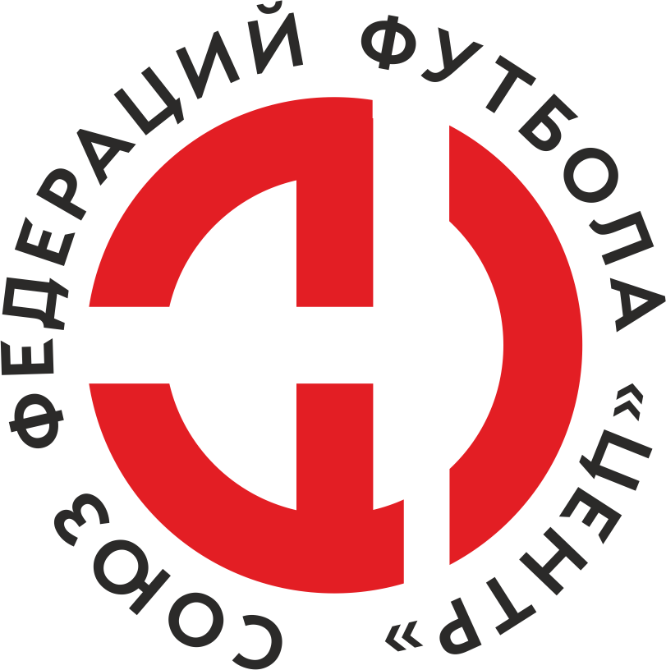
ПРОТОКОЛ № _____
Первенство России по футболу среди команд III дивизиона, зона «Центр»
_____ финала Кубка России по футболу среди команд III дивизиона, зона «Центр»

Стадион «Десна» (Брянск) | Дата: | 2 октября 2021

Динамо-М (Брянск) |  |  |  |  | Локомотив (Лиски)
команда хозяев |  |  |  |  | команда гостей
Начало: | 13:00 | Освещение: | Естественное |  | Количество зрителей: | 150

Результат: | 0:4 | в пользу | Локомотив (Лиски)

1 тайм: | 0:0 | в пользу | ничья

Доп. Вр. в пользу Серия 11-метровых в пользу

Судья: | Глазьев Алексей (Смоленск) | кат. | 1 кат.

1 помощник: | Тимофеев Евгений (Орел) | кат. | 1 кат.

2 помощник: | Стебаков Никита (Орел) | кат. | 1 кат.

Резервный судья: |  | Гавриленко Антон | кат. | 2 кат.
Инспектор: | Илюшечкин Виктор Анатольевич (Орел)
Делегат: | нет

Счет | Имя, фамилия | Команда | Минута, на которой забит мяч
 |  |  | С игры | С 11 метров | Автогол
0:1 | Денис Ржевский | Локомотив (Лиски) | 52
0:2 | Денис Ржевский | Локомотив (Лиски) | 55
0:3 | Дмитрий Котов | Локомотив (Лиски) | 76
0:4 | Андрей Гарманов | Локомотив (Лиски) | 85

Подпись судьи : _____________________ /_________________________ /
Предупреждения
Мин | Имя, фамилия | Команда | Основание
14 | Игорь Фатеев | Локомотив (Лиски) | Грубая игра
79 | Сергей Хмелевской | Локомотив (Лиски) | Грубая игра

Удаления

Мин | Имя, фамилия | Команда | Основание

Представитель принимающей команды: ______________________ / _____________________

Представитель команды гостей: _____________________ / _________________________

Замечания по проведению игры ______________________________________________________________________________________________________________________________________________________________________________________________________________________________________________________________________________________________________________________________________________________________________________________________________________________________________________________________________________________________________________________________
Травматические случаи (минута, команда, фамилия, имя, номер, характер повреждения, причины, предварительный диагноз, оказанная помощь): _________________________________________________________________________________________________________________________________________________________________________________________________________________________________________________________________________________________________________________________________________________________________________________________________________________________________________
Подпись судьи: _____________________ / _________________________
РОССИЙСКИЙ ФУТБОЛЬНЫЙ СОЮЗ
МАОО СФФ «Центр»

Приложение к протоколу № |  |  |  |  |  | Дата: | 2 октября 2021
Команда: |  | Динамо-М (Брянск)

Игроки основного состава |  | Цвет футболок: Синие Цвет гетр: Синие
НЛ – нелюбитель  НЛОВ – нелюбитель,  ограничение возраста |  | Номер игрока | Заполняется печатными буквами
 |  |  | Имя, фамилия
 |  | 1 | Максим Лиман
 |  | 20 | Даниил Чернобай
 |  | 6 | Даниил Жиляев
 |  | 25 | Арсений Медведев
 |  | 9 | Максим Ижутин
 |  | 24 | Иван Сергеев
 |  | 14 | Максим Эртман
 |  | 8 | Иван Макеев
 |  | 23 | Максим Пикатов (к)
 |  | 11 | Никита Черняков
 |  | 17 | Матвей Бурлаков
Запасные игроки
 |  | 16 | Глеб Астаповский
 |  | 3 | Матвей Зимонин
 |  | 15 | Кирилл Мишин
 |  | 21 | Павел Лайков
 |  | 26 | Ян Митт
 |  | 7 | Егор Мамонов
 |  | 12 | Дмитрий Солнышкин
Тренерский состав и персонал |  | Фамилия, имя, отчество |  | Должность
 |  | 1 | Дмитрий Вячеславович Дурнев | Тренер вратарей
 |  | 2 | Леонид Васильевич Гончаров | Администратор
 |  | 3
 |  | 4
 |  | 5
 |  | 6
 |  | 7

Представитель команды: ______ __________________ подпись: ___________________
(Фамилия, И.О.)
Замена |  | Вместо |  |  | Вышел |  |  |  | Мин |  | Судья: _________________________
1 |  | Иван Сергеев |  |  | Матвей Зимонин |  |  |  | 60
2 |  | Иван Макеев |  |  | Дмитрий Солнышкин |  |  |  | 64 |  | Подпись Судьи: _________________
3 |  | Никита Черняков |  |  | Павел Лайков |  |  |  | 65
4 |  | Максим Ижутин |  |  | Иван Макеев |  |  |  | 72
5 |  | Даниил Чернобай |  |  | Ян Митт |  |  |  | 82
6
7
РОССИЙСКИЙ ФУТБОЛЬНЫЙ СОЮЗ
МАОО СФФ «Центр»

Приложение к протоколу № |  |  |  |  |  |  |  | Дата: |  | 2 октября 2021
Команда: |  |  | Локомотив (Лиски)

Игроки основного состава |  | Цвет футболок: Красные Цвет гетр: Красные
НЛ – нелюбитель  НЛОВ – нелюбитель,  ограничение возраста |  | Номер игрока | Заполняется печатными буквами
 |  |  | Имя, фамилия
 |  | 27 | Дмитрий Селезнев
 |  | 9 | Игорь Фатеев (к)
 |  | 17 | Артем Стручков
 |  | 4 | Кирилл Лукьянчиков
 |  | 2 | Сергей Хмелевской
 |  | 7 | Илья Корольков
 |  | 13 | Ростислав Романенко
 |  | 20 | Артем Лукша
 |  | 14 | Сергей Гаврилов
 |  | 12 | Денис Ржевский
 |  | 10 | Дмитрий Котов
Запасные игроки
 |  | 43 | Илья Одиноков
 |  | 3 | Сергей Васильев
 |  | 8 | Денис Дмитриев
 |  | 22 | Данил Свиридов
 |  | 15 | Артем Циммерман
 |  | 11 | Андрей Гарманов
 |  | 6 | Захар Шурупов
Тренерский состав и персонал |  | Фамилия, имя, отчество |  | Должность
 |  | 1 | Артем Владимирович Стручков | Главный тренер
 |  | 2 | Юрий Иванович Рыбников | Начальник команды
 |  | 3 | Юрий Николаевич Насонов | Администратор
 |  | 4
 |  | 5
 |  | 6
 |  | 7

Представитель команды: _________ _____________ __ подпись: ______________________
(Фамилия, И.О.)
Замена |  | Вместо |  | Вышел | Мин | Судья : ______________________
1 |  | Илья Корольков |  | Андрей Гарманов | 62
2 |  | Артем Лукша |  | Захар Шурупов | 74 | Подпись Судьи : ______________
3 |  | Сергей Гаврилов |  | Артем Циммерман | 78
4 |  | Артем Стручков |  | Сергей Васильев | 81
5 |  | Ростислав Романенко |  | Денис Дмитриев | 81
6 |  | Дмитрий Селезнев |  | Илья Одиноков | 81
7 |  | Игорь Фатеев |  | Данил Свиридов | 81
РОССИЙСКИЙ ФУТБОЛЬНЫЙ СОЮЗ
МАОО СФФ «Центр»

Лист травматических случаев

Первенство России по футболу среди футбольных команд III дивизиона, зона «Центр»
_____ финала Кубка России по футболу среди футбольных команд III дивизиона, зона «Центр»

Приложение к протоколу № |  |  | Дата: | 2 октября 2021

Динамо-М (Брянск) |  | Локомотив (Лиски)
команда хозяев |  | команда гостей

Травматические случаи (минута, команда, фамилия, имя, номер, характер повреждения, причины, предварительный диагноз, оказанная помощь)
_______________________________________________________________________________________________________________________________________________________________________________________________________________________________________________________________________________________________________________________________________________________________________________________________________________________________________________________________________________________________________________________________________________________________________________________________________________________________________________________________________________________________________________________________________________________________________________________________________________________________________________________________________________________________________________________________________________________________________________________________________________________________________________________________________________________________________________________________________________________________________________________________________________________________________________________________________________________________________________________________________________________________________________________________________________________________________________________________________________________________________________

Подпись судьи : _________________________ /________________________/

